Desenvolvimento Web com Django

Introdução
Django é um framework.
Um framework é um conjunto de ferramentas.
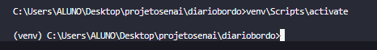
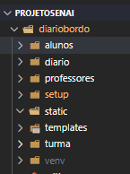
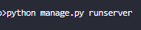
Não encontrou a página na index (home)
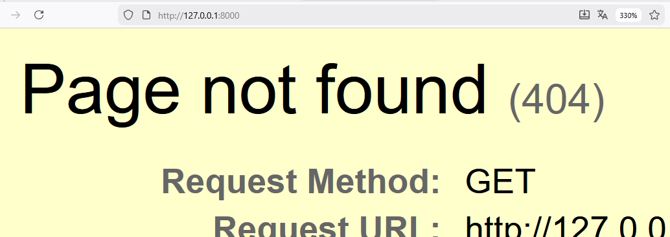
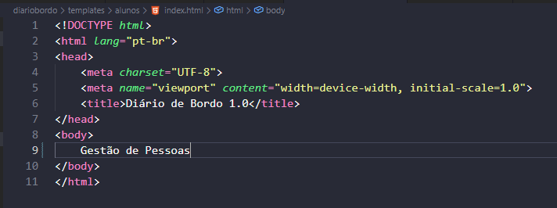
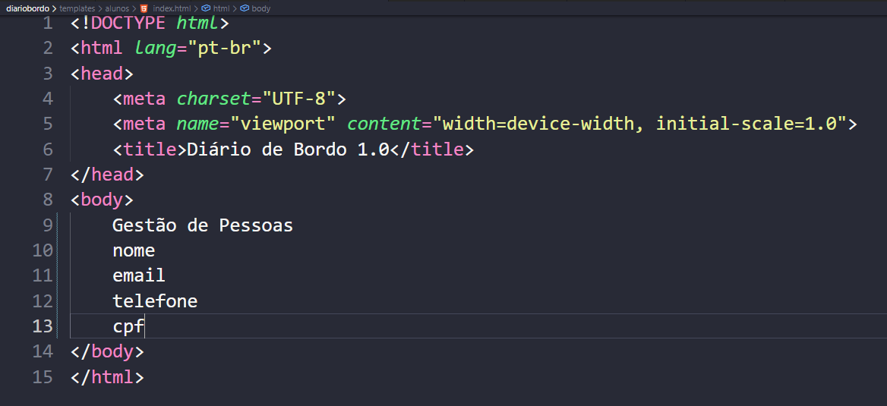
- Gemini Pro Canvas
- Claude
- ChatGPT
- Manus
- Copilot
Vibe Coding
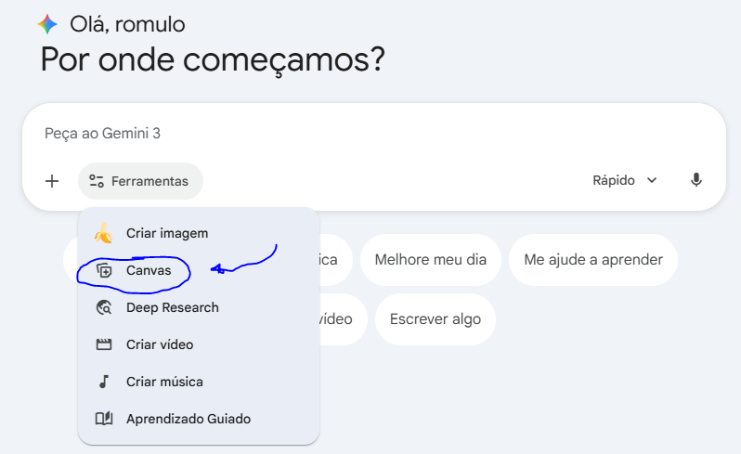
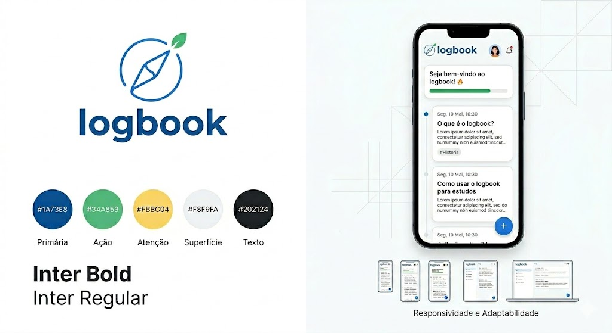
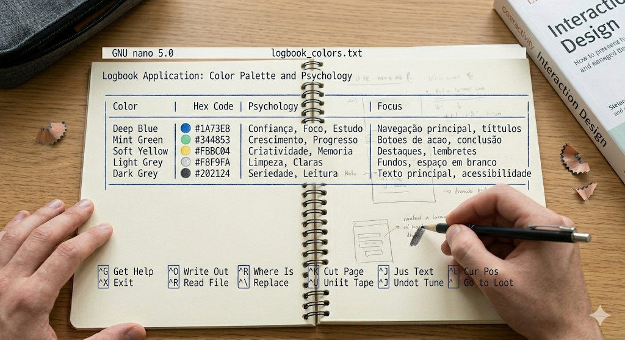
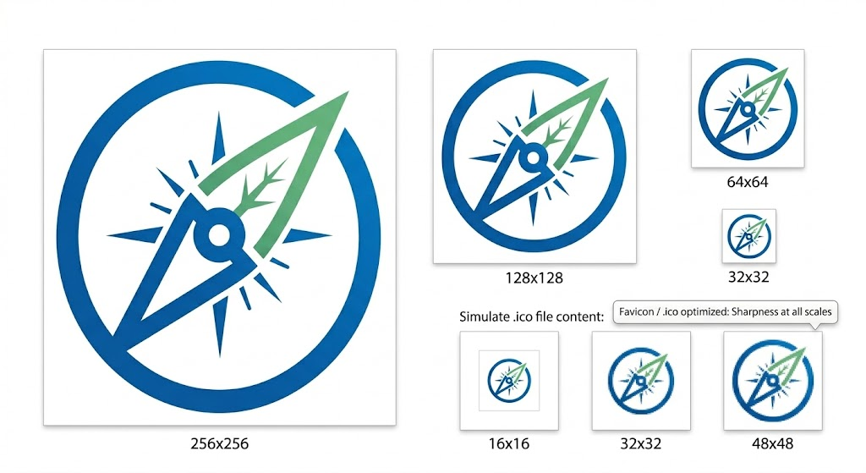

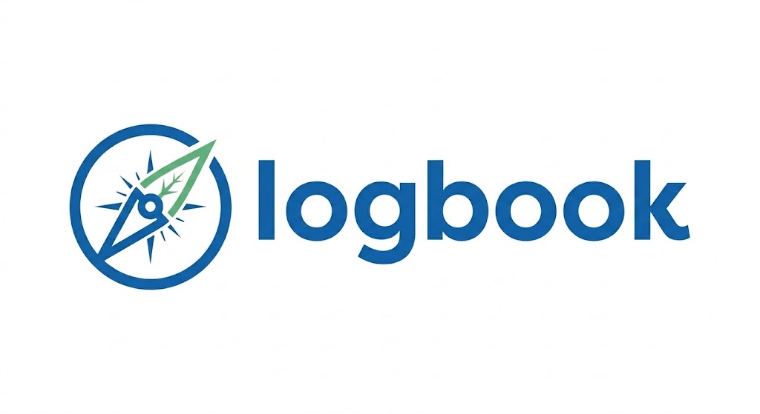

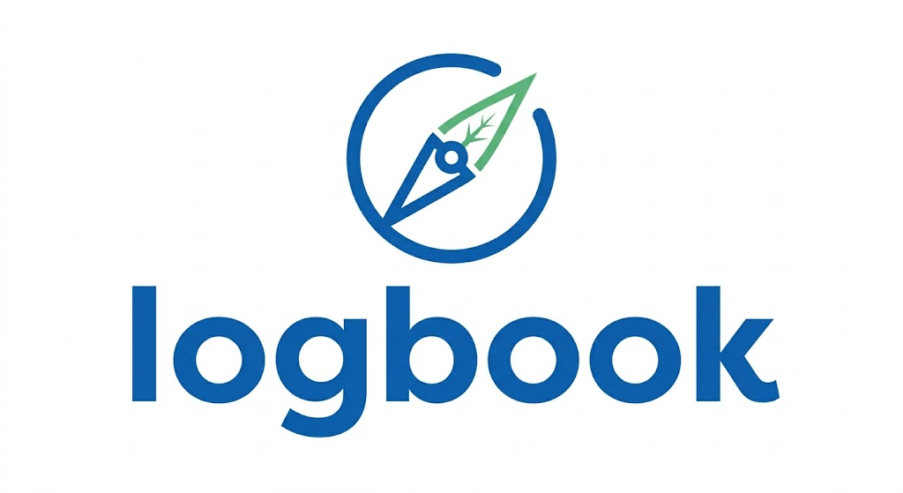

Aqui estão todas as cores que compõem a identidade visual do Logbook, organizadas por sua função técnica no Design System, acompanhadas de seus códigos hexadecimais:

🎨 Paleta Principal (Brand Colors)
- Azul Logbook (Primária): #1A73E8
  - Uso: Logotipo, botões principais, cabeçalhos e ícones de navegação.
- Verde Sucesso (Ação): #34A853
  - Uso: Botões de confirmação, indicadores de progresso e feedbacks positivos.
- Amarelo Alerta (Atenção): #FBBC04
  - Uso: Notificações, ícones de "favorito" e marcações de pontos importantes.

⚪ Tons Neutros (Surface & Typography)
- Branco de Fundo (Light Mode): #F8F9FA
  - Uso: Fundo principal do aplicativo para reduzir o cansaço visual.
- Preto Antracite (Texto): #202124
  - Uso: Títulos, corpo de texto e ícones de interface.
- Cinza Bordas (Stroke): #DADCE0
  - Uso: Linhas divisórias e contornos de campos de formulário (inputs).

🌙 Tons para Modo Escuro (Dark Mode)
- Fundo Escuro: #202124 (Substitui o #F8F9FA).
- Superfície do Card: #2D2E31 (Para dar profundidade sobre o fundo escuro).
- Texto em Modo Escuro: #FFFFFF (Branco puro para contraste máximo).

